太极大药房 邛崃大邑 片区 洪川小区 店广场活动申请表

- 预计活动时间： 4 月 13 日至 4 月 14 日共计 2 天
- 费用情况：共预计 元。实际花费费用 元
    - 场地费用： 天合计 元。
A、物管费： 200 元/天 ；B、城管费用： 400 元/天；C、占地费 元/天， D、市政管理费 元/天；E、其他 元；
    - 其他费用： 天合计 元。
A、腰鼓队： 元/天，共 人，时间 小时。
B、舞蹈队： 元/天，共 人，共计 个舞蹈节目
C、背景架： 元/天，舞台 元/天，音箱租赁费 元/天。
D、其他费用： 元/天
3、后勤费用： 天合计 元（明细见附表）。共支持人员 人
- 活动内容：（在所需内容上打勾）
A、中医义诊 B、中医推拿 C、免费吸氧√ D、艾灸体验√
E、免费检测√（骨密度、微量无素、白内障、胃肠菌群、其他 血脂、血糖、血压 ）
F、√邀请 5 个厂家（ 绵阳、莎普爱思、千林、惠氏、华邦 ） G、产品特价√
H、买一送一√ I、超低价抢购、换购 J、布偶宣传 K、 其他内容：
- 销售情况：
  - 本店原日均销售 1800 元/天，预计活动期间销售 12000 元/天。
  - 活动期间实际总销，共增加销售 万元。
  - 本次参会厂家共 家，合计销售 万元。各厂家销售明细见附表：
五、门店位置示意图：附照片
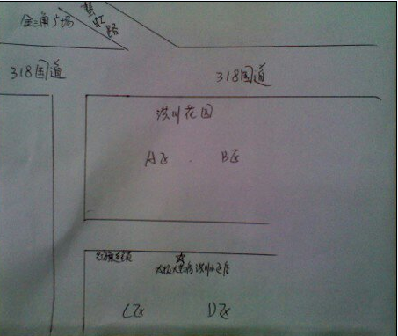

六、活动场地平面图（需标明实际长宽距离）：附照片
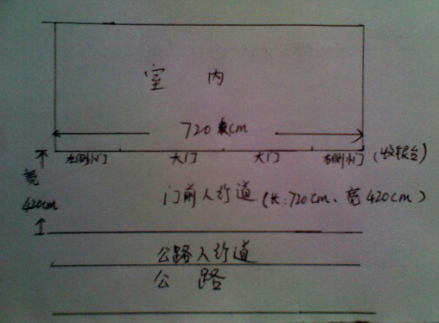

邛崃洪川小区店广场活动策划细则

因本门店位于一个拆迁安置小区，这里的居民比较喜欢实惠的东西。故本次广场活动时，我们想申请一些日用品作为买赠活动，其具体方案如下：
一、凭宣传单上面的领盐票，可以进店领取使用盐一袋。（预计100份）
二、买赠活动 满38元送价值2元的洗衣粉一袋；预计100份，共200元
三、全场打9折
四、保健品买一送一（汤臣倍健系列、千林系列、佳汇泰系列、自然之宝系列）
五、膏药（山东朱氏、黄石卫材、贵州苗药）买一送一
六、夏季清凉饮料：金银花露买二送一（或10元3瓶）
七、三诺血糖仪免费体验、买试纸送血糖仪、只够试纸不要机器可打8折
八、艾灸免费体验，但不要推拿师
九、免费测血压、测血脂、骨密度
十、免费吸氧
十一、天胶现场熬胶、品尝

